
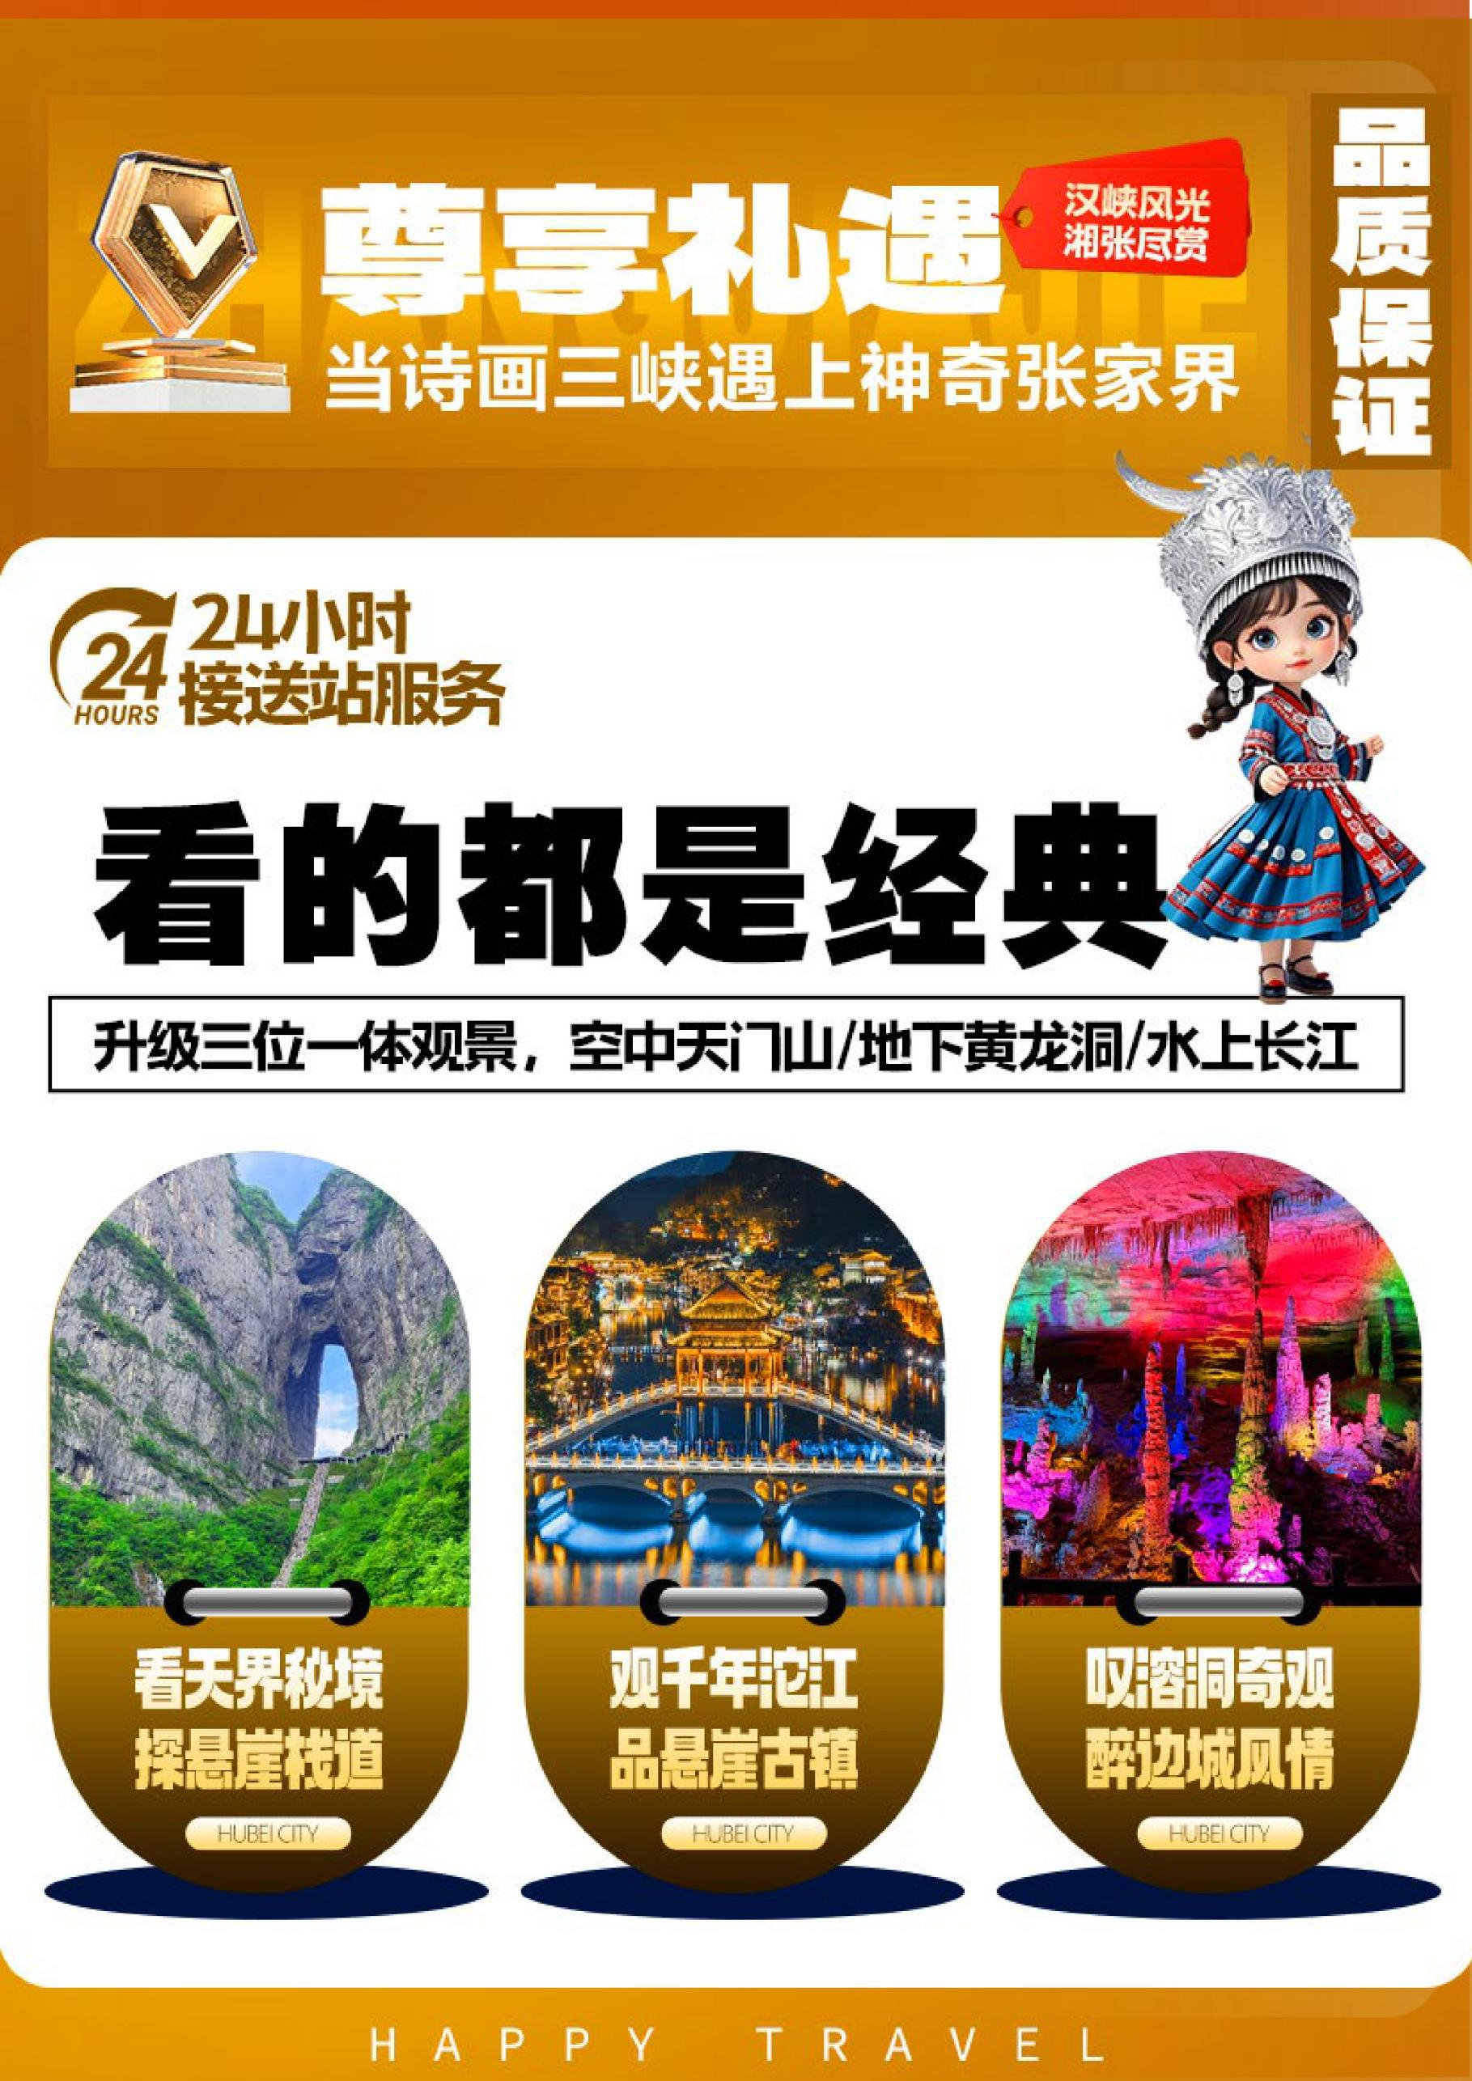

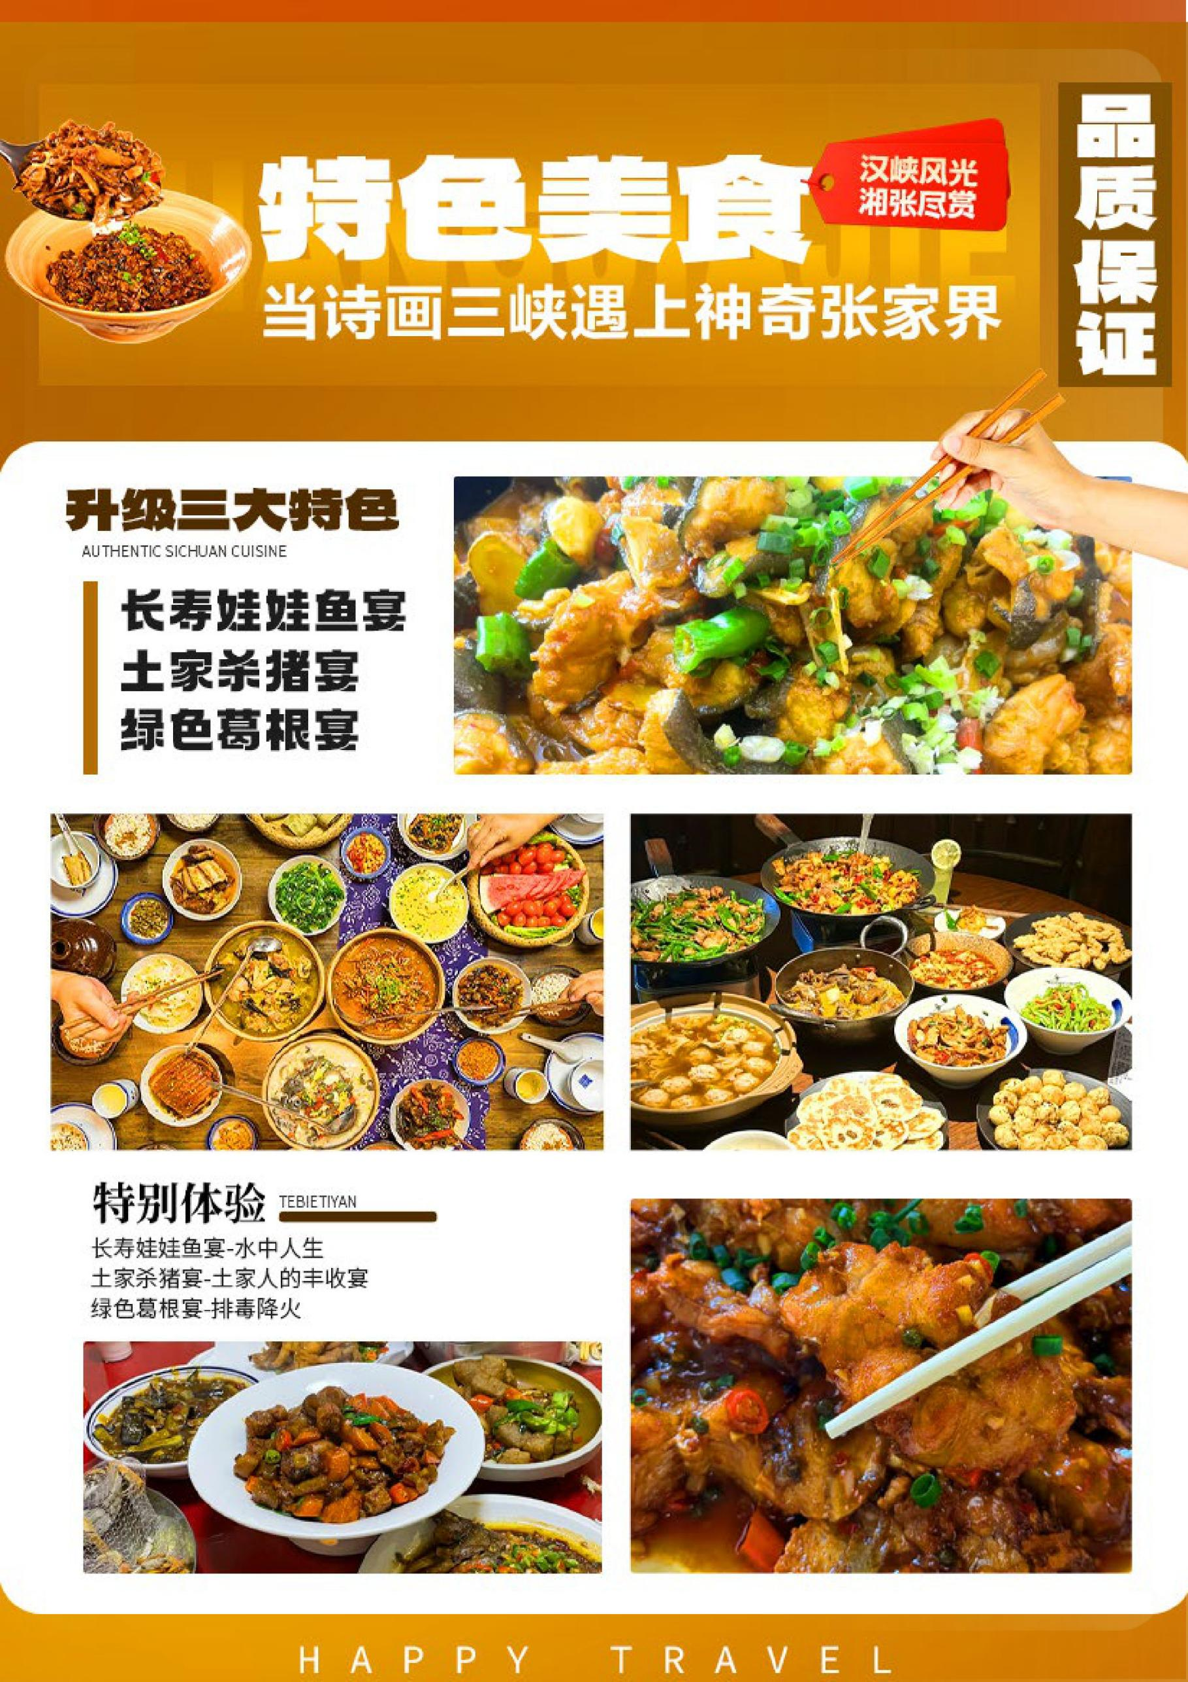

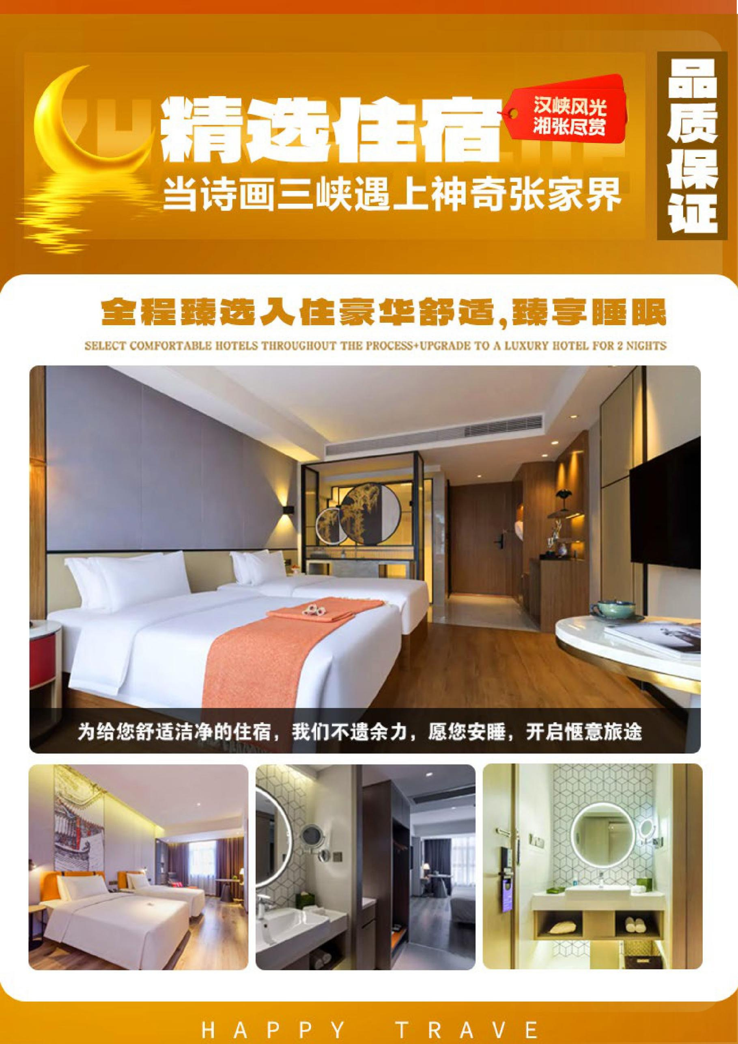
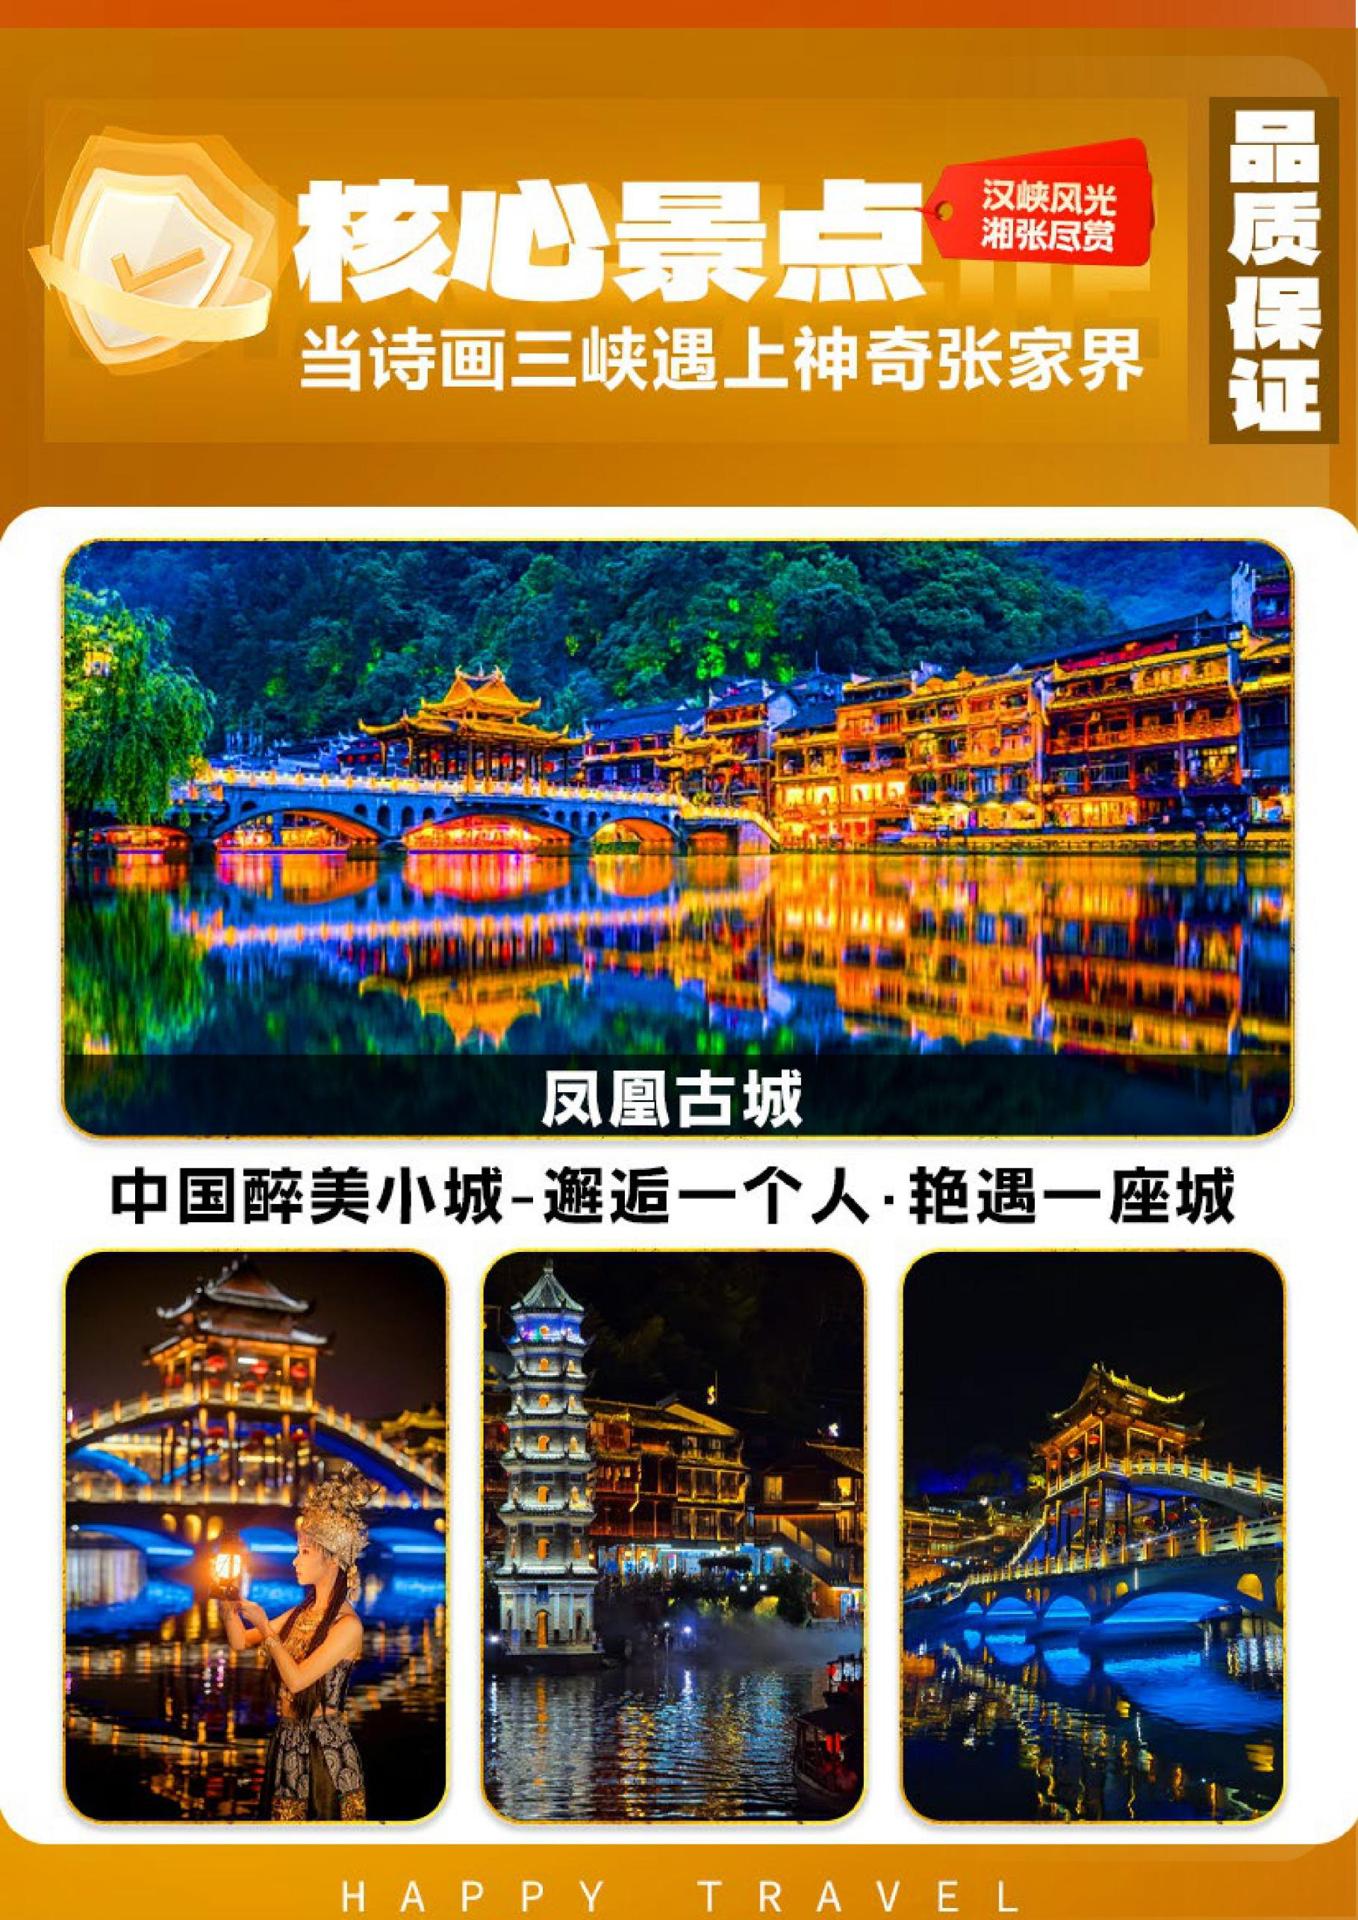
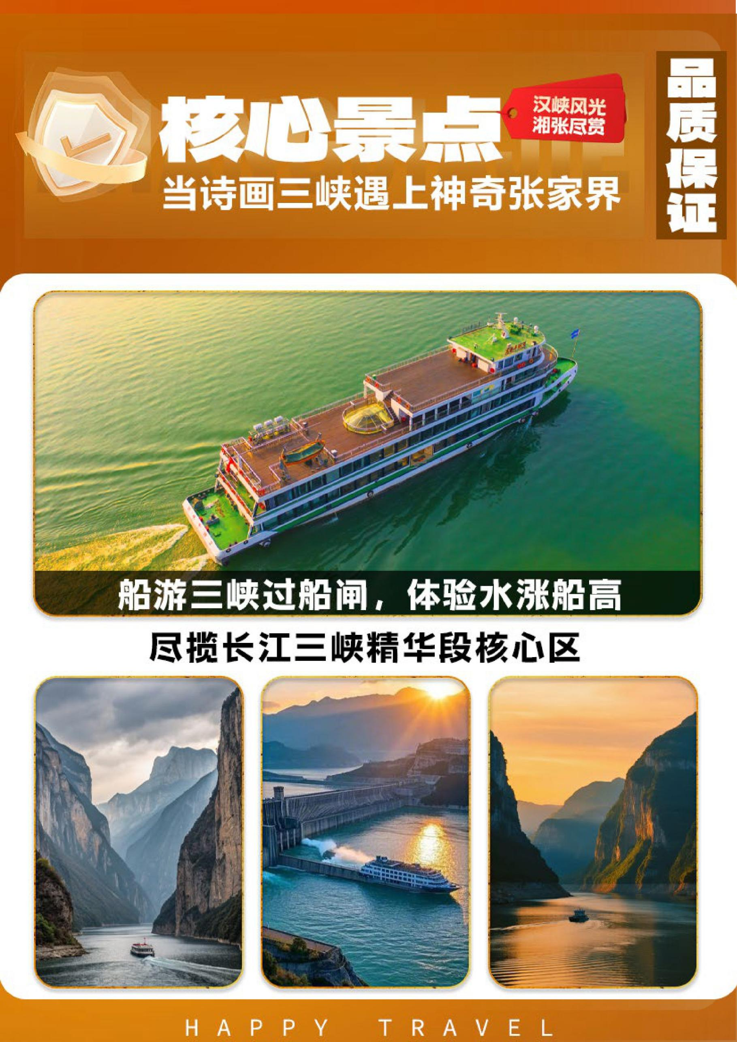
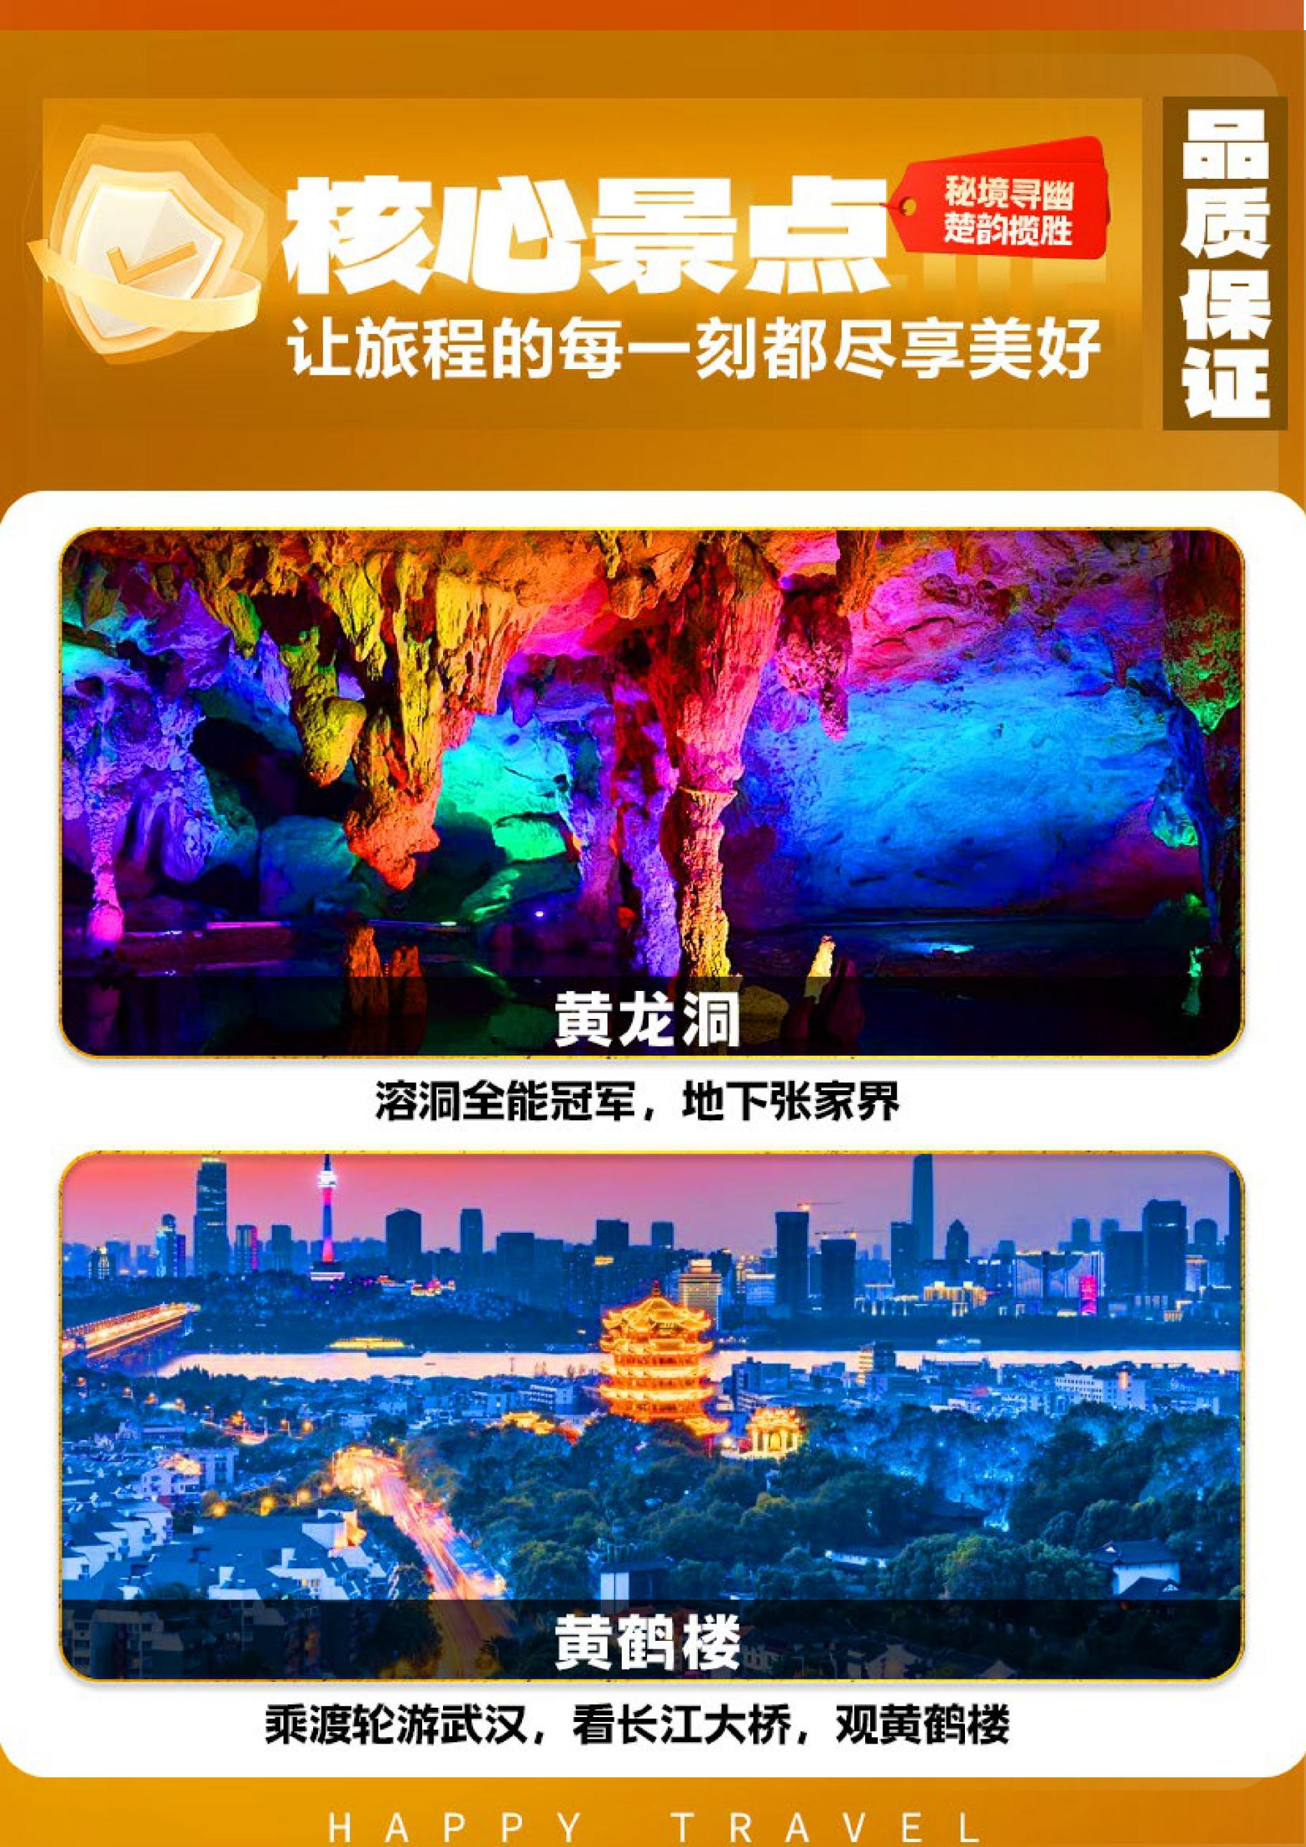
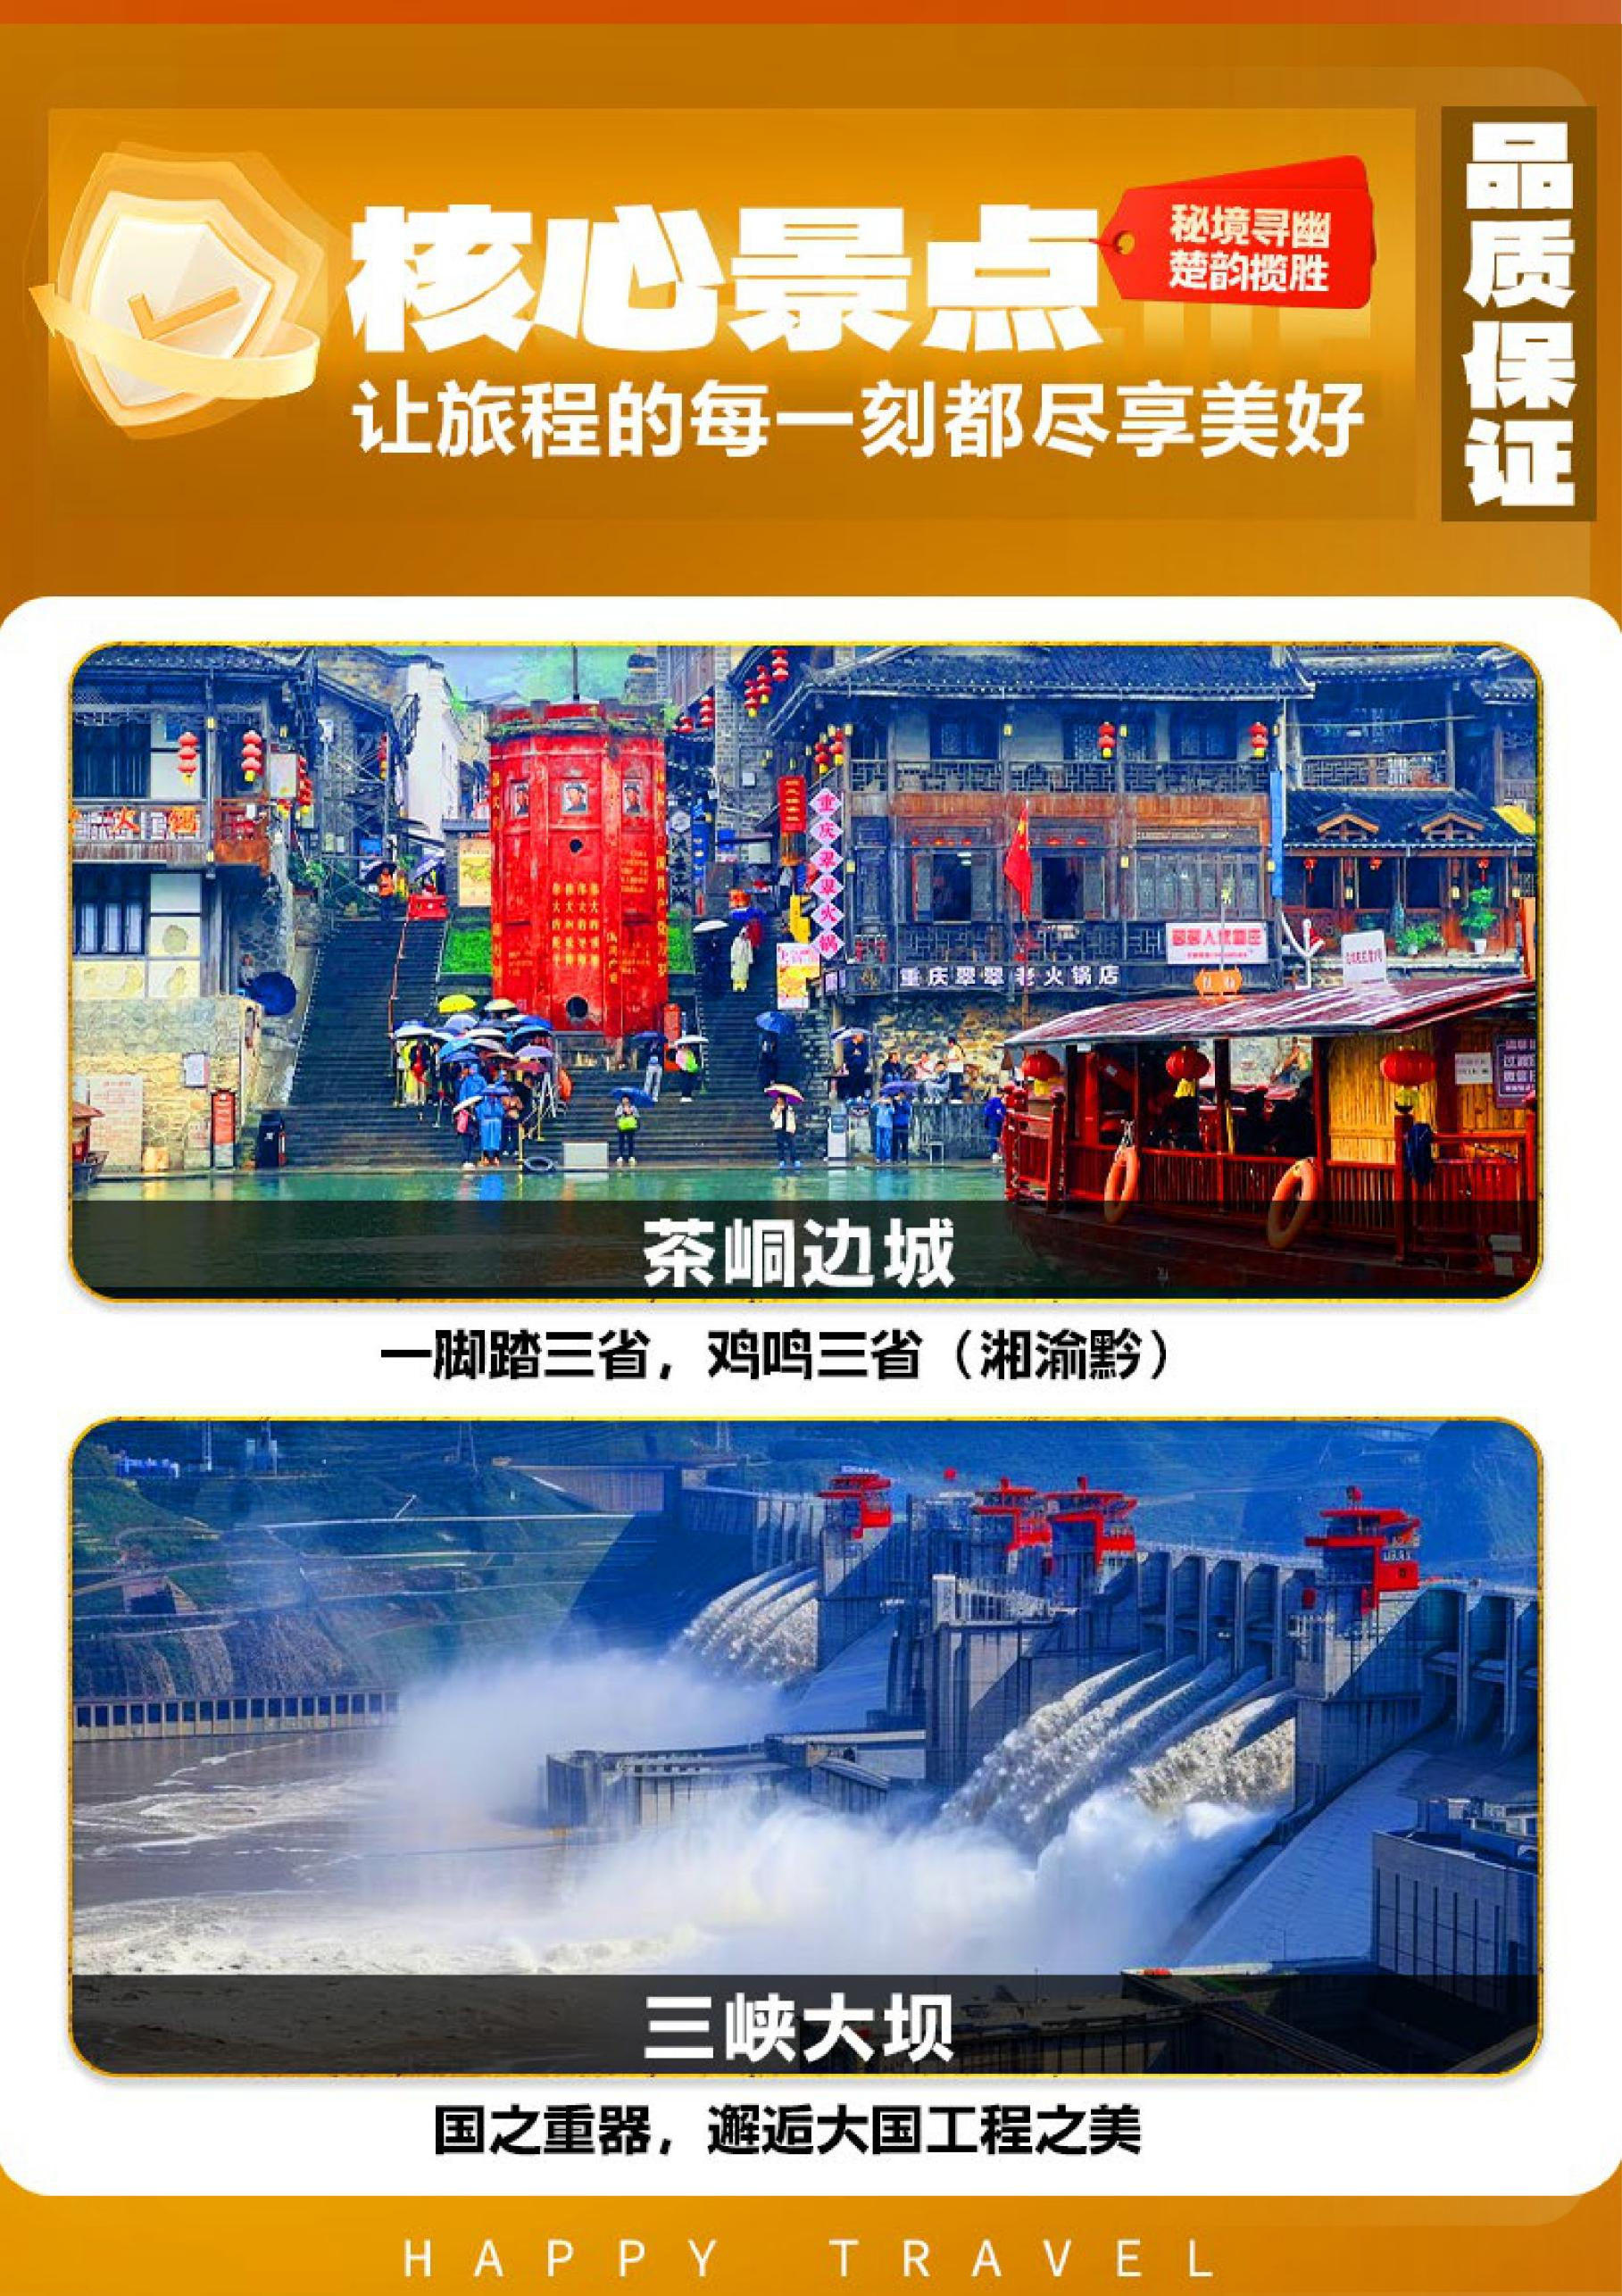
【三峡恋上张家界】黄鹤楼公园/辛亥革命博物馆/长江渡轮/两坝一峡/三峡大坝/天门山/黄龙洞/茶峒边城/凤凰古城/墨戎鼓镇/七十二奇楼双飞6日游
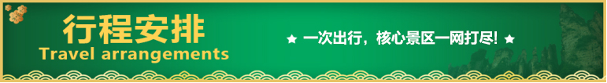
天数 | 行程安排 | 用餐 |  |  | 入住地区
D1 | 出发地-宜昌 | × | × | × | 宜昌
D2 | 两峡一坝-三峡大坝 | √ | × | √ | 张家界
D3 | 天门山-边城-矮寨公路奇观-矮寨大桥（车观）-凤凰 | √ | × | √ | 凤凰
D4 | 凤凰-墨戎鼓镇-黄龙洞-田园牧歌 | √ | √ | √ | 武陵源
D5 | 超市-土司城-72 奇楼（打卡）-宜昌 | √ | √ | × | 宜昌
D6 | 宜昌-出发地 | √ | × | × | 温馨的家
备注：行程安排在不减少景点情况下,导游在实际操作中根据情况可以灵活调整行程游览顺序
第一天 出发地/宜昌 用餐/自理 住宿/宜昌
出发地乘坐飞机车赴宜昌，入住酒店
第二天 两坝一峡/三峡大坝/张家界 用餐/早/晚 住宿/张家界
早餐后，宜昌三斗坪码头上船，乘长江号（四星）豪华游轮，游览举世闻名的国家 AAAAA【长江三峡】，船过葛洲坝升降船闸，让您亲自体验水涨船高/水降船低的原理、感受葛洲坝工程的伟大；观【葛洲坝水利枢纽 工程全貌】（长江号游轮船票已含，包含了过葛洲坝升降船闸的，目前长江上有不过闸和过闸之分，请认真甄别），尽揽世界顶级旅游风景区长江三峡精华段核心区---【西陵峡原始峡谷风光】。三峡库区 175 米的最终水位，改 变了瞿塘峡、巫峡的景观，惟有三峡大坝下游 38 公里的西陵峡没有被淹没。“天然画廊”风采依旧，雄、秀、奇、幽自然风貌依存，西陵峡峡口也是长江三峡里面唯一一个可以看到老三峡原汁原味的地方了。浩浩长江奔涌 至石牌河段时，转了个 110 度的弯，形成一个巨大的月宛如一弯明月镶嵌其中。观中国第一座动力心脏----葛洲 坝全景，野人坨、仙人溪，两地看千年悬棺、仙女瀑布。
后前往【三峡大坝】三峡大坝旅游区是国家首批 5A级景区，依托世界最大的水利枢纽工程而建，全方位展 示工程文化和水利文化 。
游览结束后乘车前往张家界。
第三天 天门山/边城/矮寨公路奇观/矮寨大桥（车观）/凤凰 用餐/早/晚 住/凤凰
早餐后游览【天门山国家森林公园】乘坐世界最长的高空客运索道上山，登张家界之巅云梦仙顶，俯览张家 界全景，观赏奇妙美丽的盆景花园，游览盆景石区、登云梦仙顶.山体孤峰高耸，气势临空独尊，世界最优秀的翼 装飞侠杰布•科里斯的惊天挑战也曾在此举行。观五大奇观，【天门索道】：索道全长 7455 米，海拔 1279 米，是 世界最长的单线循环脱挂抱索器车厢式索道，体验腾云飞翔的刺激震撼；惊险刺激的悬空【玻璃栈道】：这条看 着就让人腿软的玻璃栈道给人带来的刺激震撼感，挑战你的高空极限；【通天大道】：被称为通天大道的盘山公路 共计 99 弯，“天下第一公路奇观”横空出世，垂直高差达千米左右；【天门洞开】：九百九十九级台阶登上天门 洞，是罕见的高海拔穿山溶洞；【鬼谷栈道】：栈道全长 1600 米，平均海拔为 1400 米，全线立于万丈悬崖的中 间，给人以与悬崖共起伏同屈伸的感觉。历史文化积淀深厚的天门山，一直被当地人民奉为神山，圣山，更被誉 为“湘西第一神山”和“武陵之魂” 的美誉。
温馨提示：因天门山景区是张家界最火爆的旅游景区 ，每天有售票额度限制 ，都需提前实名预约门票及游 览时间段，景区为分流人群 ，门山景区游览线分为 1 线和 2 线上下山 ：1 线为（大索道上-环保车下）或（环 保车上-大索道下） 、二种游览方式； 2 线为（大索道上-快索下）或（快索上-大索道下）或（快索上-快索下）三种游览方式 ，游览方式由景区根据届时实际情况进行分派 ，不接受任何赔偿及投诉 ，请客人予以理解和配 合！
后上车前往鸡鸣三省【茶峒边城】，茶峒古镇，位于长江上游地区、重庆东南部，秀山县境东南，距县城 47 公里，是重庆、贵州、湖南三省市交界之地，有“渝东南门户”之称，是一脚踏三省的插花地，也是沈从文的《边城》原型。清代名人章恺曾诗曰“蜀道有近时，春风几处分;吹来黔地雨，卷入楚天云”，描绘了“一脚踏 三省”的地利之优。洪安古镇内古建筑群立，其工艺、造型独特，土家苗寨风情别具一格。
参观结束后前往凤凰，途中车观矮寨公路奇观-—车观矮寨大桥。
后前往中国最美丽的小城—【凤凰古城】一座青山抱古城，一湾江水绕城过，一条红红石板街，一排小巧吊 脚楼，一道风雨古城墙，一座沧桑老城堡，一座雄伟古石桥，是因为有了沱江的沁润，凤凰古城才会变得这么悠 闲而又美丽；晚上游览凤凰夜景，欣赏灯光下的中国最美小镇，自由窜街，其乐无穷
第四天 凤凰/墨戎鼓镇/黄龙洞/田园牧歌 用餐/早/中/晚 住/武陵源
早餐后参观游览曾被新西兰著名作家路易艾黎称赞为中国最美丽的小城---【凤凰古城】：凤凰也可叫边城，是世界“乡土文学之父”沈从文的故乡，古城内沿沱江两岸漫步，欣赏悠悠沱江水，翩翩吊脚楼，一种远离尘嚣 的感觉油然而生， 逛网红打卡地【翠翠街】这条古街应证了千年厚重的历史文化沉淀， 集休闲， 娱乐， 购物， 民俗于一体， 沿街有 苗家扎染、蜡染、银饰、挑花、刺绣等多种多样的民间工艺品以及众多风味小吃； 参观 有代表性的苗族银器传承 中心、熊氏蜡染铺、陈家老号姜糖、阿牛血粑鸭、吴花花的扎染铺、王春的“苗家小 铺”等众多工艺美食店铺，品苗家风情，看民族工艺，尝湘西味道，观绝世佳品《犟牛座》，还原翠翠的故事，让您身临其境的感受沈从文笔下的《边城》。
后前往【墨戎苗寨】，保存着武陵大山少数民族特有的木质结构吊脚楼风貌。古丈人杰地灵，素有“歌舞之 乡”、“举重之乡”等美誉。当代扬名海内外的歌唱家有何纪光（代表作是《挑担茶叶上北京》）、宋祖英（代 表家乡的作品有《小背篓》、《古丈茶歌》。
下午游览世界自然遗产国家首批 5A景区【黄龙洞景区】，黄龙洞因享有世界溶洞奇观、世界溶洞全能冠军、中国最美旅游溶洞、中国驰名商标等顶级荣誉而名震全球。该景区由黄龙洞、田园牧歌组成，集自然、文化、民 俗、生态为一体。田园牧歌是中国精品生态文化项目，堪称张家界新地标。她将土家人质朴的生活场景，完美呈 现在您的眼前，体验归隐田野、闲云野鹤的意境。黄龙洞景区在世界同类旅游产品中多年来蝉联接待人数第一，是名符其实的王牌景区【黄龙洞广场田园牧歌】田园牧歌景区约 30 亩，为目前全国旅游界首家征用农田仍保留 农作物的景区，由土家农舍、水车石磨、阡陌农田等景观组成，2009 年 5 月份曾因成功上演中国张家界国际乡 村音乐周而被誉为最浪漫的稻田今年春天，黄龙洞景区在湖南农科院专家的指导下，成功栽植了紫叶稻、黄叶稻 等多种特色水稻目前这些风景水稻长势良好，部分秧苗已经开始扬花抽穗。黄龙洞景区还在“最牛”稻田的田埂 地头种植了向日葵、黄瓜、南瓜等极具观赏性的瓜果蔬菜，均已开花结果。
结束后乘车前往张家界。
第五天 超市/土司城/宜昌 含早/中 住宿/武汉
早餐后参观【印象张家界】特产超市，主要展示杜仲/朱砂/葛根等土特产和民族工艺品，为亲朋好友带上心 仪的拜手礼（不低于 90 分钟）。
参观【老院子或土司城】湘西土司王府--老院子是现在了解大湘西土家族政治、经济、文化的最主要场所之一，时光在此倒流,让我们跟随脚步，探访湘西神秘豪宅。这里记录着古老的土家文化,弥漫着芬芳的土家气息此 外，还是《血色湘西》的主要拍摄地!很多游客都会慕名而来，自从 2006 年开放以来，就受到了社会各界的高度 好评。做客老院子，让您感受大山深处"蛮夷"之地特有的生产生活方式，为您讲述八代书香的家族传奇故事，揭 示人才辈出，人才可持续发展的真谛;老院子拥有罕见镇宝,更有许多未解之谜，儒教文化，道教文化，佛教文化，神秘文化在这里交汇、融合。
打卡【七十二奇楼】（外观打卡，不含票）湘西自古以来就有“九弓十八寨七十二奇楼”的传说，也就是武 陵山 区曾经有七十二座用来议事和防御的冲天吊脚楼，为了还原这段神秘的民族历史文化，中国著名实业家姜 君先生斥资 10 亿建成了这座列入吉尼斯世界纪录的七十二奇楼。是全球唯一一栋以土家吊脚楼为建筑形态的 超高层大楼，2019 年成功申报吉尼斯世界纪录，是全世界最高最大最壮观的土家民族建筑。
游览结束后返程，结束愉快的旅行。宜昌/17:00 武汉 21:00 返程
特别提示：为了您的旅途更加顺畅，导游会结合当地天气情况及各景区客流人数做出适当调整
☆☆接待标准☆☆
景点：含行程所列景点首道大门票（赠送门票，不去无退费）
交通：当地空调旅游车车位费，以实际接待人数为准核定车型，保证一人一正座
住宿：5晚商务酒店
宜昌：丽橙、智锋、星辰机场店 或者同级
张家界：源惠、诗鑫、缘梦、蓝鸥、武陵居、祥和居、梦之家、梦溪源风情、湘西之梦、峰语轩、宝庆、维一或者同级
凤凰酒店：八角楼、苗江、派柏云、金凤、锦园、景轩、天河、红鸿、嘉豪、忆往惜、凤楼居、雨翠或同级
☆☆自理费用☆☆
必消景交:两坝一峡游轮 99+三峡大坝换乘车 35+黄龙洞游船 68+天门山索道/穿山扶梯 160+凤凰 古城换乘车 28=380/人
1、单房差：全程单房差 80 元/人/晚；
2、景区自选代步交通工具（行程外的景交）
3、晚上民俗表演。
☆☆收客须知☆☆
1.儿童：12 周岁以下：正餐含半餐，含车位费，含导游服务；不占床位、不含早餐；门票及景区小交通自理。
（儿童如已超高，需在报名时提前告知！！！不然部分景区预约不到门票，无法进入景区，我社不承担责任。）
2.1.2 米以上儿童-24 岁（含 24 岁）以下的学生：在报名时告知自己为学生参加此优惠价格的散拼团，但在当地 却无证件提供者需补回优惠差价 200 元/人。
☆☆费用标准☆☆
此行程为特惠打包价，所有自费、所有优惠人群均无退费，本行程所有人群行程所有门票无优无免！
☆☆注意事项☆☆
1、旅客出门前请带好有效证件（如二代身份证，户口簿，护照，学生证等）。
2、贵重物品随身携带，以防丢失影响美好的旅游心情。自由活动期间，请自行注意与负责自已的人身及财产安 全。
3、客人应知悉自身的健康状况，有高空恐惧症或心脏病、高血压等身体有不适或疾病历史的请报名时提前告知 前台，对不适合自身条件的旅游活动应谨慎选择，否则因此而产生的不利后果，由客人个人自己全额承担责任。为了您的安全，孕妇请勿参团，敬请须知。故意隐瞒疾病史，使其在旅游行程中发生疾病突发或加重、恶化，危 及健康及生命的，旅行社不承担责任。但我社会提供必要的及可能的帮助，其产生的合理费用由客人承担。不接 受 80 岁及以上老人参团！70 岁及以上老人需要年轻家属陪同参团（老人熟悉自身身体条件并能够适应该行程路 段），需提供正规医院开具的健康证明，并签署旅行社免责协议书，否则有权拒绝报名。
4、有的地方受交通限制，旅游车辆可能不能到达酒店门口，需客人步行到酒店入住。旅客入住酒店前请出示身 份证并主动交纳房卡押金。住宿如出现单男单女，在征得其他单男单女的同意下，进行拼房，否则由客人补齐单 房差。行程中的参考酒店并非都能提供标准三人间，大多为加床（钢丝床）服务。客人入住酒店时，请检查房间 里所有设备及用具，如有损坏缺少应及时联系导游员或酒店工作人员，切勿大意，减少不必要的纠纷。行程内酒 店均为定时供应热水和空调。（根据湖南省政府规定，酒店不提供一次性洗漱用品，请客人自备。敬请谅解！）。由于湘西地区经济发展较为落后，虽然旅游资源丰富，景色秀丽，但酒店硬件设备，旅游接待质量，与一线发达 城市有一定差距，请客人谅解。
5、我社有权根据当地天气情况或其它原因前后调整景点游览顺序，但不减少景点。如遇不可抗拒的自然因素或 政策性原因造成游览变化和景点减少，不承担由此造成的损失与责任。因自然灾害等人力不可抗拒因素造成费用 增加，由客人自理，未产生的费用本公司按成本退还；因散拼团的特殊性，我社只保证用车合法性。在保证不影 响行程的前提下行程中可能需要套团用车或根据人数增减更换车型大小，我社确保每人一个乘车座位，具体用车 的大小由客人人数确定，敬请理解！凡不可抗力和第三方原因等非因我社原因造成的游览及费用变化，我社不承 当相关责任。例如：航班延误、取消造成产生增加的住宿，或者没赶上旅游车，要单独包车接客人等情况，都需 客人自理额外产生的费用。
6、旅客自身原因放弃的旅游项目（包括餐、房、车和门票等）费用不退。旅游中途擅自离团，合同终止，费用 不退，补齐相应损失，其他责任由客人自负，签署离团协议书。
7、旅游意外险由客人出发前在当地保险公司购买或委托组团社代买，我社只提供旅行社责任险。
8、散客拼团为各大旅行社联合收客发班，不同于独立包团的一对一服务，会发生团友和导游的变化，游客的地 域，年龄，体力，想法，民俗习惯等各有不同，需要游客之间相互包容，理解和支持。我们将竭尽全力为游客服务，让此次旅途更加美好！请严格遵守时间观念和集体观念，如因游客自身原因导致无法在约定时间和地点集 合，且已影响其他游客的行程，旅行社有权离开进入下一个行程，请您自行乘车与团队汇合，费用自理。
9、不要随意购买街边小贩的食品，以防急性腹泻等疾病发生，影响游程。在选购旅游纪念商品、当地土特产 时，注意不要随意去动摆设物品，以防意外损坏，后果自负。旅游期间，全程不强制购物；游客在指定购物店中 为自愿购物，所购商品非质量问题一律不予退还；行程规定的景点、餐厅，长途中途休息站等这类购物店不属于 旅游定点商店，若商品出现质量问题，旅行社不承担任何责任；游客自行前往的购物店所购商品出现质量问题，旅行社不承担任何责任；行程中涉及的购物点购物自愿，购物时请您务必谨慎，请在付款前仔细查验，确保商品 完好无损、配件齐全并具备相应的鉴定证书，明确了解商品售后服务流程；购买后请妥善保管相关票据。行程中 展示图片仅供参考，由于拍摄时间、季节和角度有所不同，与您看到的实际景观可能有所差距，请以实际观景为 准。
10、张家界少数民族对神灵及图腾有自己的信仰，并且热情好客，游客朋友请注意入乡随俗，尊重当地民俗习 惯。在游览张家界、凤凰等少数民族村寨时，请务必听从导游的介绍及安排，注意一些少数民族的禁忌。湖南地 区餐饮以酸、麻、辣、咸等偏重口味！旅游团队用餐，旅行社按承诺标准确保餐饮卫生及餐食数量（菜品数量根 据每桌实际开餐人数递增或递减），但不同地区餐食口味有差异，不一定满足游客口味需求，敬请见谅。 11、客人已经确认出票后取消参团的，收取车位费 200 元/人，天门山票损 100 元/人（当天取消，全额票损），飞机票按票面的 100%损失计算。中途均不允许客人以任何借口离团，若中途客人离团视同游客违约，用餐、房、车、机票等一切费用不退，签署离团协议书，旅行社也不承担游客离团时发生意外的所有责任。行程里面所 涉及的所有项目，均为不看不退，不吃不退，不用不退，亦不做等价交换。
12、投诉问题在旅游目的地就地解决，请组团社和游客知悉，返程后我社不接收投诉！旅行社不受理因虚假填写 或不填意见书而产生的后续争议和投诉；由此而造成的一切损失由客人自负，为了保障您的权益和提高旅行社的 服务质量，请你务必认真填写，行程中曾投诉过的已解决的问题不能作为后续再投诉内容。若产生争议，以《新 旅游法》及《合同法》或相关旅游法规规定处理。若认为有质量问题，请第一时间拨打电话告知。

